Этот отчёт взят с сайта http://access.avorut.ru
Описание готовой базы данных access «Учёт посетителей школы»
Купить базу данных «Учёт посетителей школы»
Готовая база данных Access «Учёт посетителей школы».
База данных предназначена для учёта посетителей и посещений школы (пост охраны). В структуру базы данных входят таблицы Сотрудники, Должности, Роли, Организации, Посетители, Учёт посещений. В базу данных могут быть добавлены дополнительные функции.

База данных «Учёт посетителей школы»
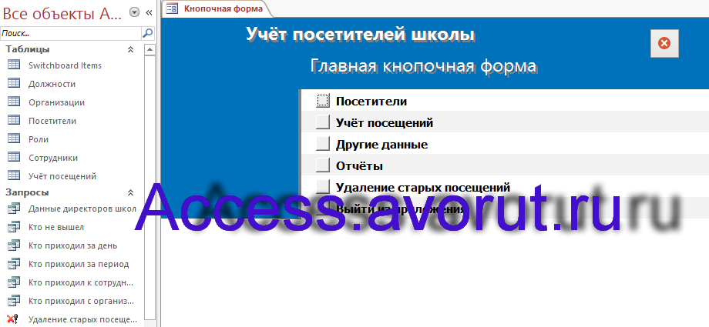
Рис. 1 Главная кнопочная форма.

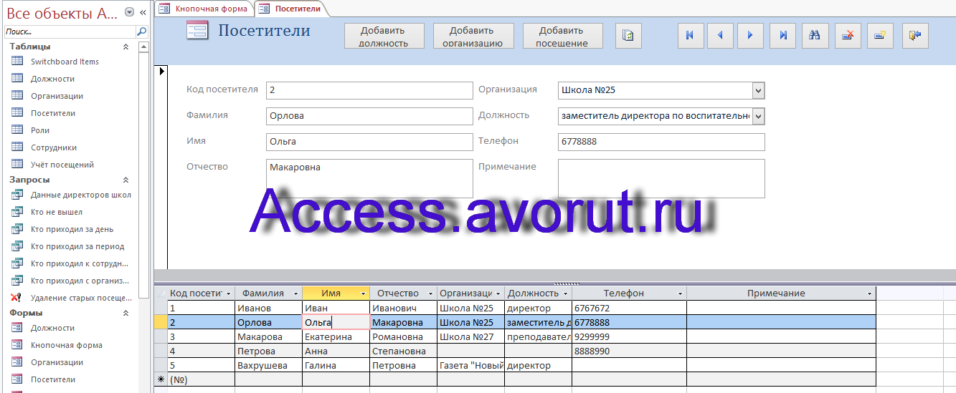
Рис. 2 Форма «Посетители»
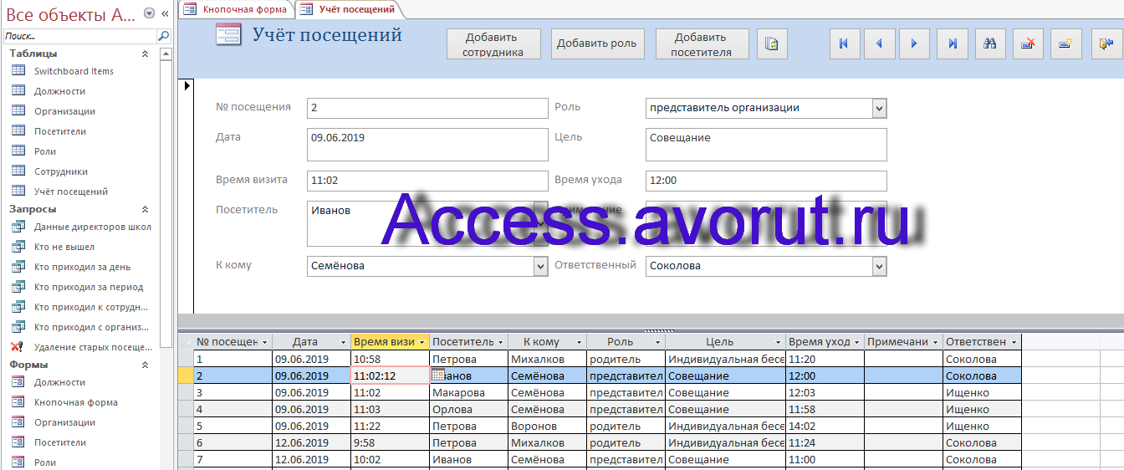
Рис. 3 Форма «Учёт посещений»
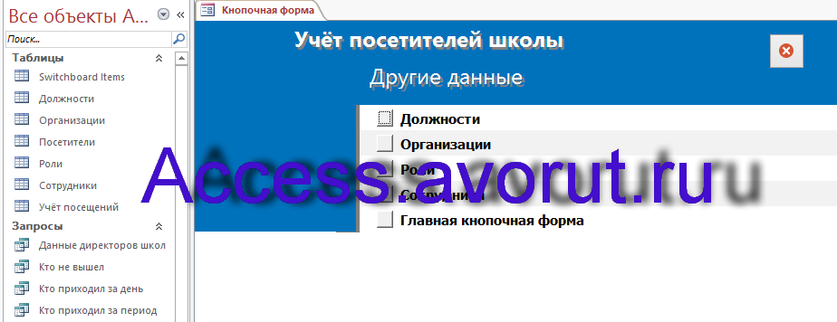
Рис. 4 Страница «Другие данные» главной кнопочной формы.
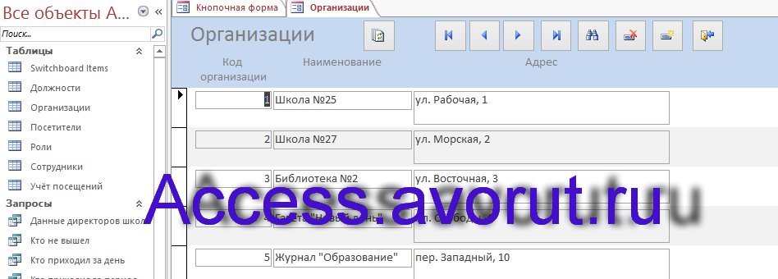
Рис. 5 Форма «Организации».

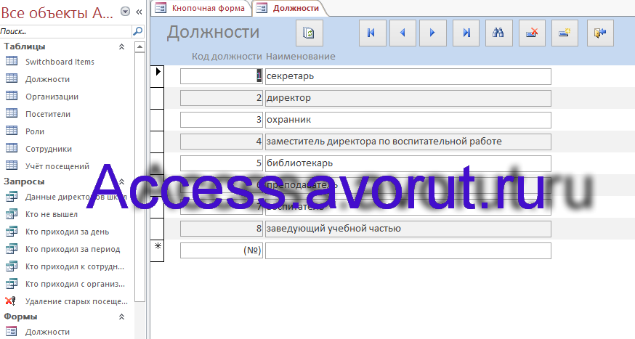
Рис. 6 Форма «Должности».

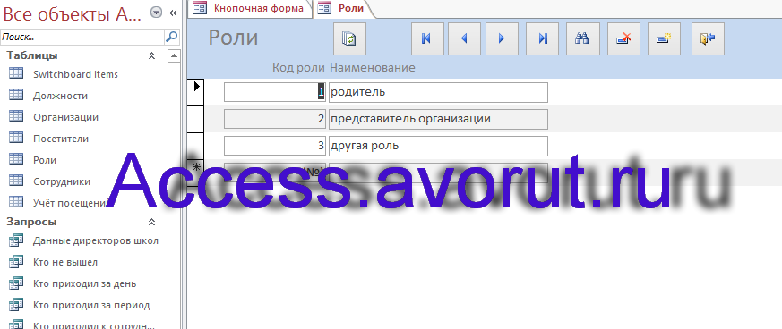
Рис.7 Форма «Роли».
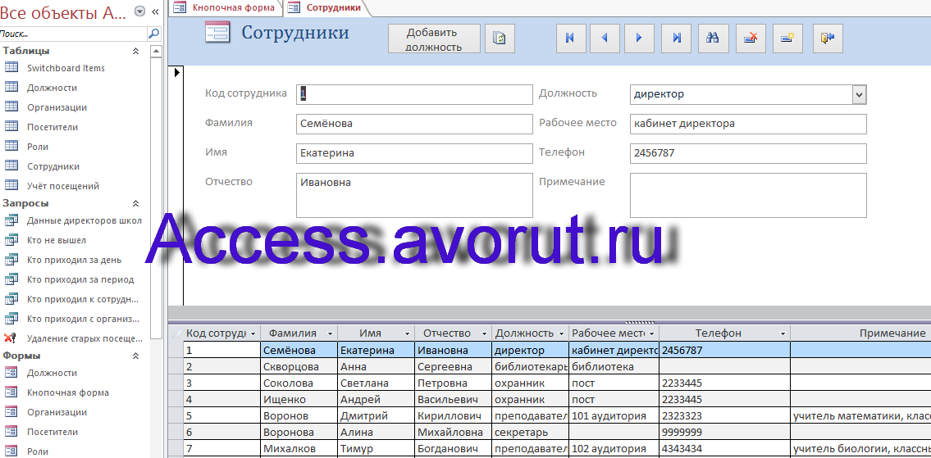
Рис. 8 Форма «Сотрудники».

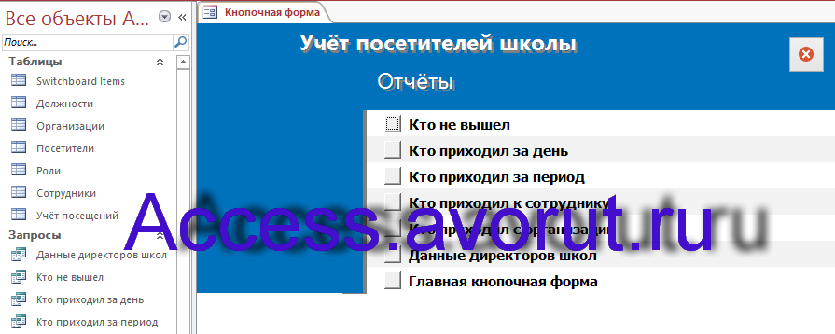
Рис.9 Страница «Отчёты» главной кнопочной формы.
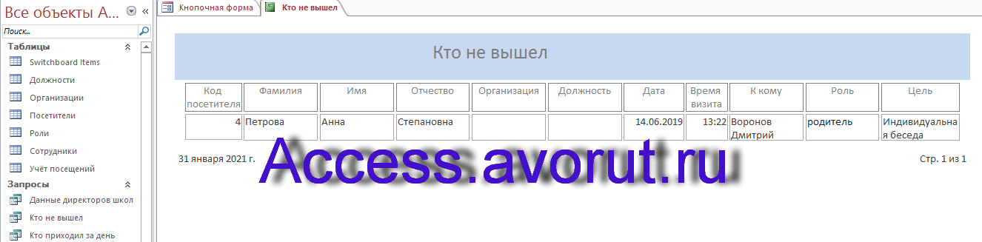
Рис. 10 Отчёт «Кто не вышел».
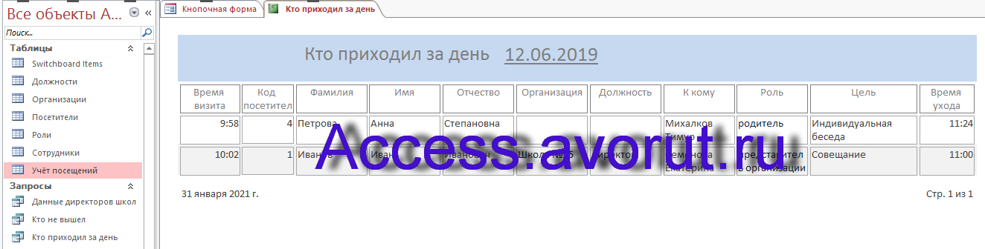
Рис. 11 Отчёт «Кто приходил за день».

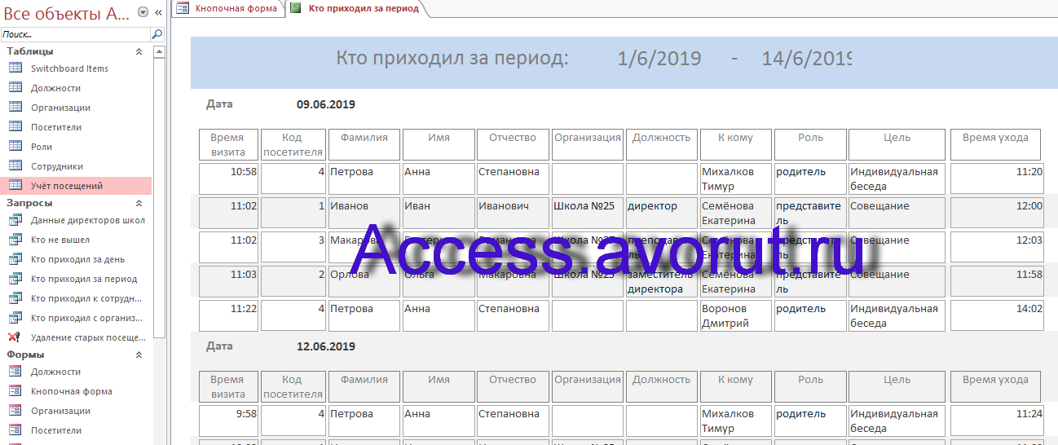
Рис. 12 Отчёт «Кто приходил за период».
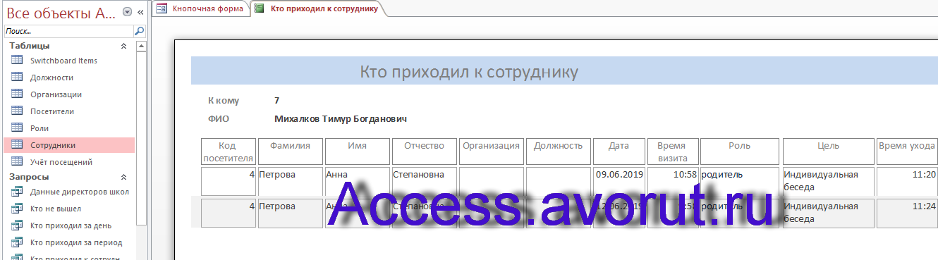
Рис. 13 Отчёт «Кто приходил к сотруднику».
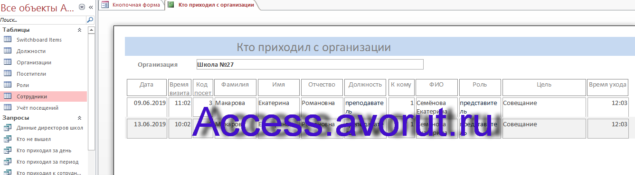
Рис. 14 Отчёт «Кто приходил с организации».

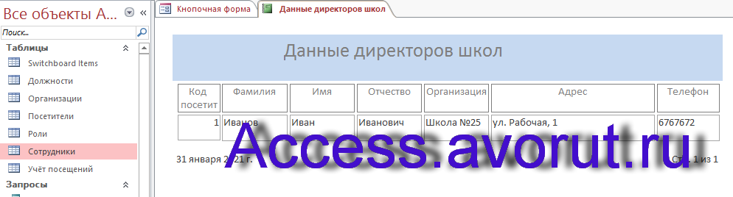
Рис. 15 Отчёт «Данные директоров школ».

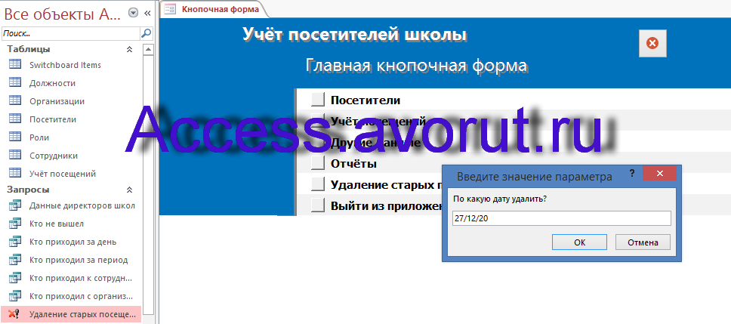
Рис. 16 Окно для ввода параметра даты для удаления старых посещений.
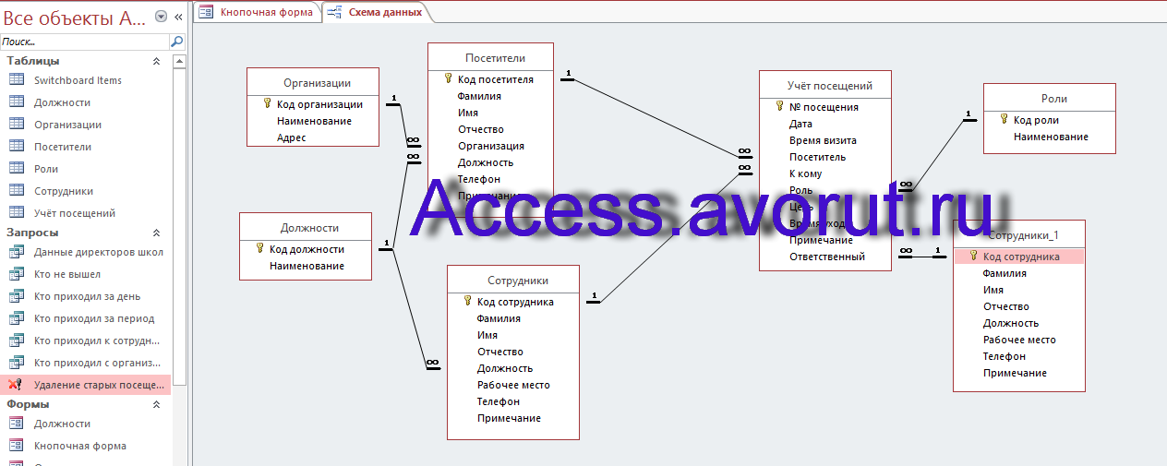
Рис. 17 Схема данных базы данных «Учёт посетителей школы» содержит связи таблиц Должности, Роли, Организации, Сотрудники, Посетители, Учёт посещений.

Этот отчёт взят с сайта http://access.avorut.ru
Описание готовой базы данных access «Учёт посетителей школы»
Купить базу данных «Учёт посетителей школы»

Другие готовые базы данных access
- Расписание занятий в школе Скачать базу данных access Расписание занятий в школе​​
- Распределение учебной нагрузки Скачать базу данных access Распределение учебной нагрузки
- Курсы повышения квалификации Скачать базу данных access Курсы повышения квалификации
- Учёт литературы Скачать базу данных Учёт литературы
- Дипломное проектирование Скачать базу данных access Дипломное проектирование
- Библиотека-3 Скачать базу данных access Библиотека
- Информационная система по учёту и ремонту компьютерной техники Скачать базу данных Информационная система по учёту и ремонту компьютерной техники
- Определение факультативов для студентов Скачать базу данных access Определение факультативов для студентов
- Учёт опозданий и прогулов (Учёт рабочего времени) Скачать базу данных Учёт опозданий и прогулов (Учёт рабочего времени)
- Издательство Скачать базу данных access Издательство​​
- Контроль исполнения поручений Скачать базу данных Контроль исполнения поручений Access
- Ежемесячные выплаты сотрудникам вуза Скачать базу данных access Ежемесячные выплаты сотрудникам вуза
- Записная книжка Скачать базу данных Записная книжка Access
- Автошкола Скачать базу данных access Автошкола
- Программа для медицинского центра Скачать базу данных access Программа для медицинского центра
- Перемещения сотрудников Скачать базу данных access Перемещения сотрудников
- Учет основных средств по подразделениям Скачать базу данных access Учет основных средств по подразделениям
- Учёт печатных изданий 2007 Скачать базу данных access Учёт печатных изданий 2007
- Учебное заведение Скачать базу данных access Учебное заведение
- Университет Скачать базу данных Университет Access
- Деканат Скачать базу данных Деканат Access

